NOME: ________________________ Nº _________________ 7º ANO
LÍNGUA ESPANHOLA – PROFESSORA BEATRIZ
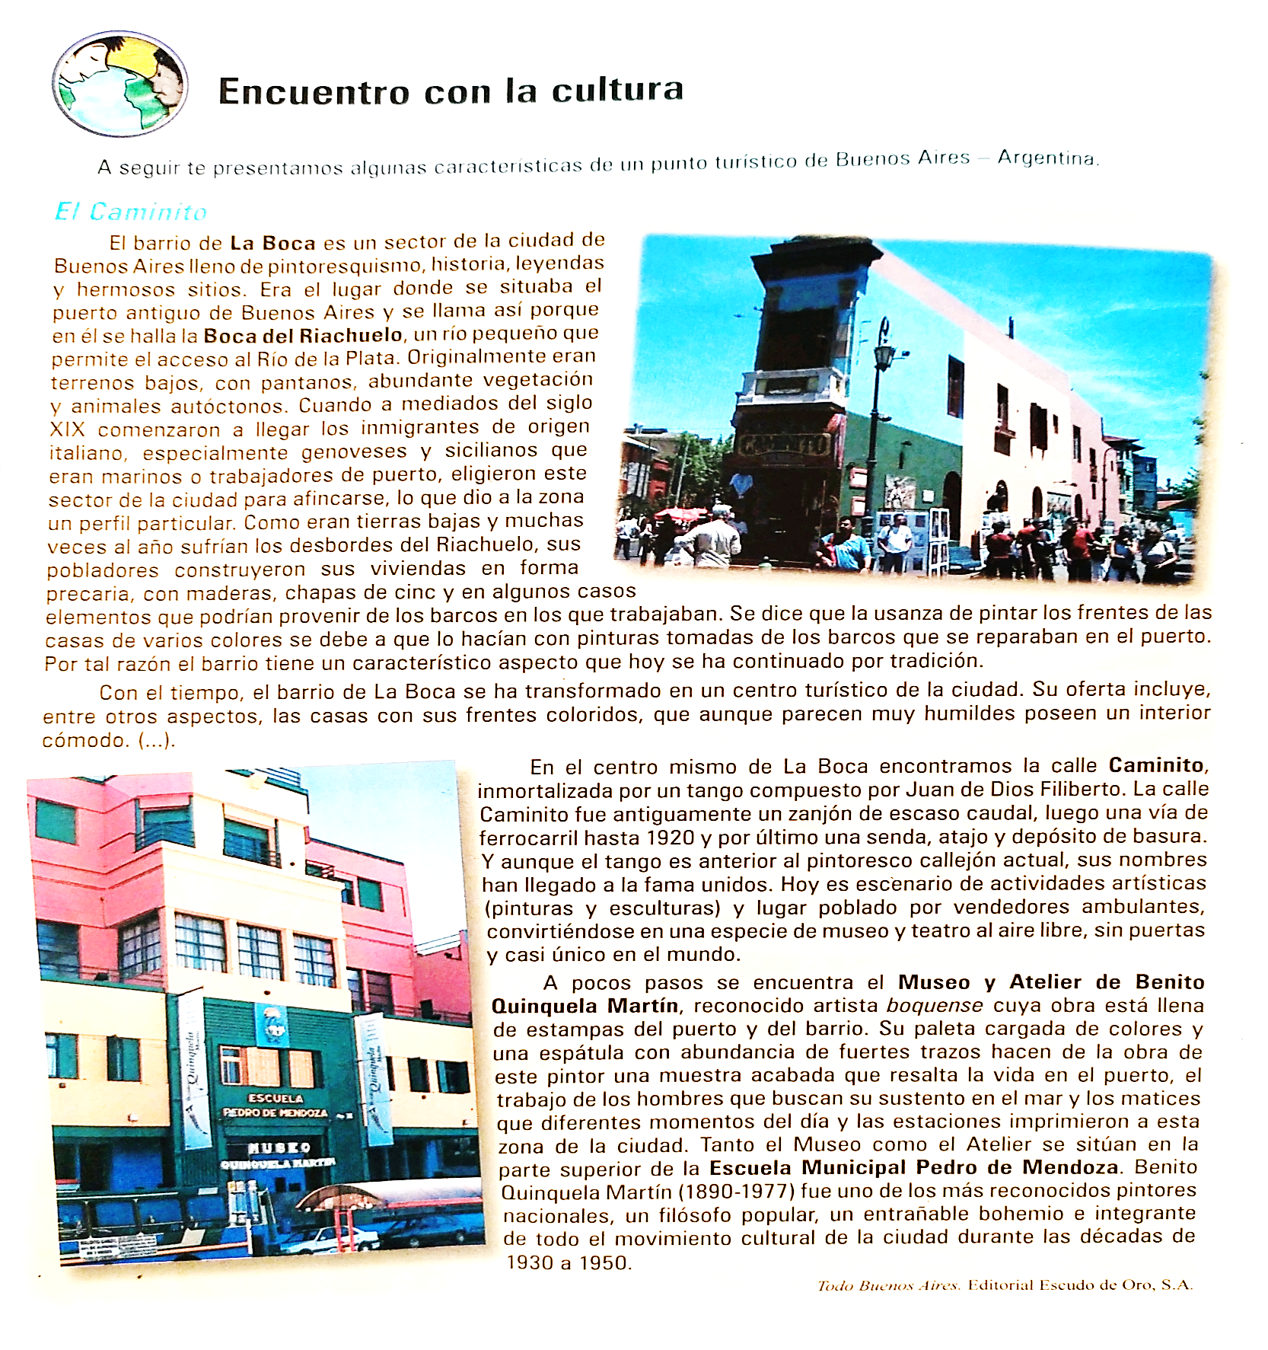
ACTIVIDADES
- ¿ EN QUÉ SE HÁ TRANSFORMADO EL BARRIO DE LA BOCA?
- ¿ QUÉ ES EL BARRIO DE LA BOCA?
- ¿ CÓMO SON LAS OBRAS DE BENITO QUINQUELA MARTÍN?
- ¿ QUÉ FUE INMORTALIZADA POR UN TANGO COMPUESTO POR BENITO QUINQUELA MARTÍN?
- ¿ QUÉ ES LA BOBA DEL RIACHUELO?

